N00_130 Dirección Desarrollo Económico

N00_130 DESARROLLO AGRÍCOLA Y GANADERA
N00_130_ 0302010203_META_02_01_2026

Expedir Constancias de Productor y/o de Usufructo para realización de trámites administrativos

Objetivo Programa Presupuestario: Integra las acciones para favorecer la organización, la producción sostenible y agroecológica, el valor agregado, la transformación y la comercialización de los productos agropecuarios, a través de apoyos en construcción, rehabilitación y tecnificación de instalaciones agropecuarias, maquinaria, equipo, tecnologías de la información y la comunicación, herramientas, insumos, mano de obra y servicios de asesoría, constitución, restructuración de figuras asociativas, capacitación, acompañamiento técnico y vinculación institucional para personas productoras, organizaciones e instituciones educativas públicas, con el fin de fomentar la soberanía y autosuficiencia alimentaria en los núcleos familiares, así como incrementar la producción de alimentos del campo y el comercio justo.

Meta 2: Expedir Constancias de Productor y/o de Usufructo para realización de trámites administrativos. 10/10.
1.

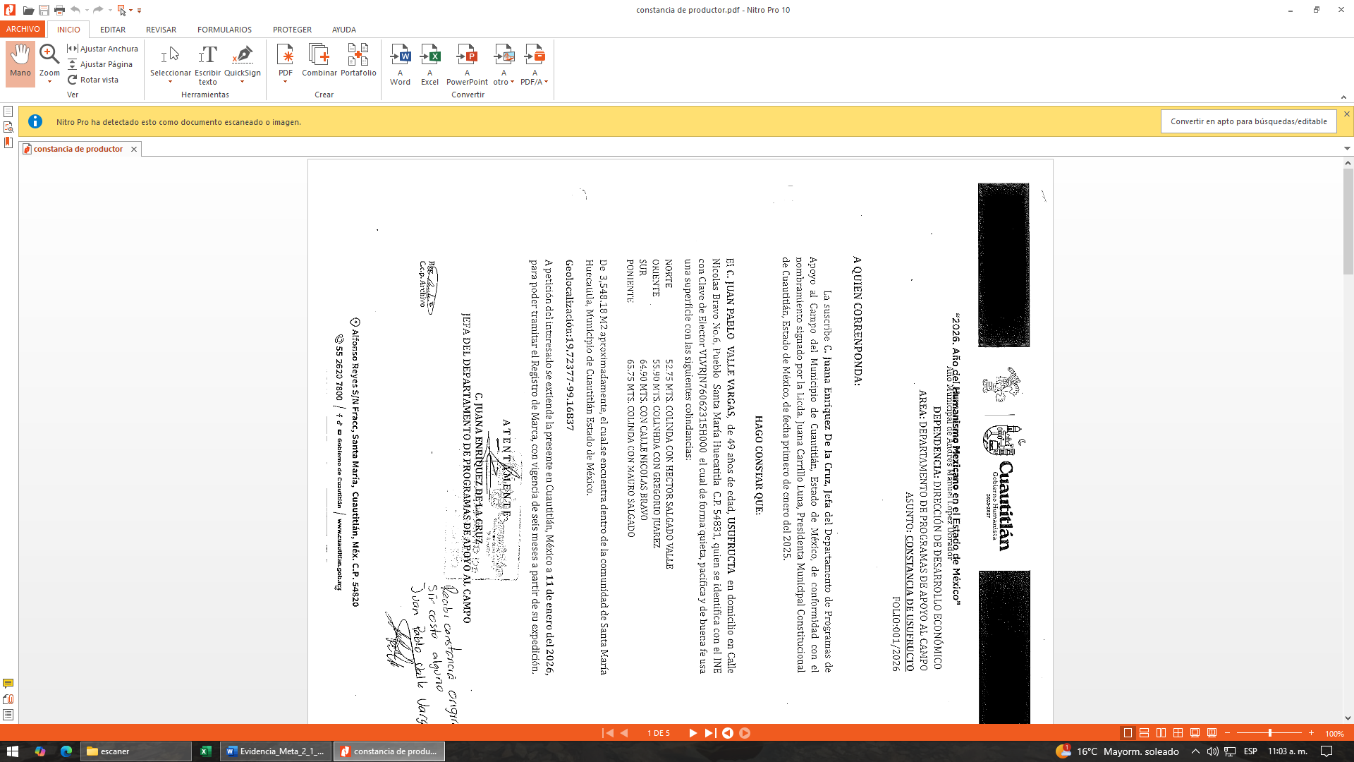
2.
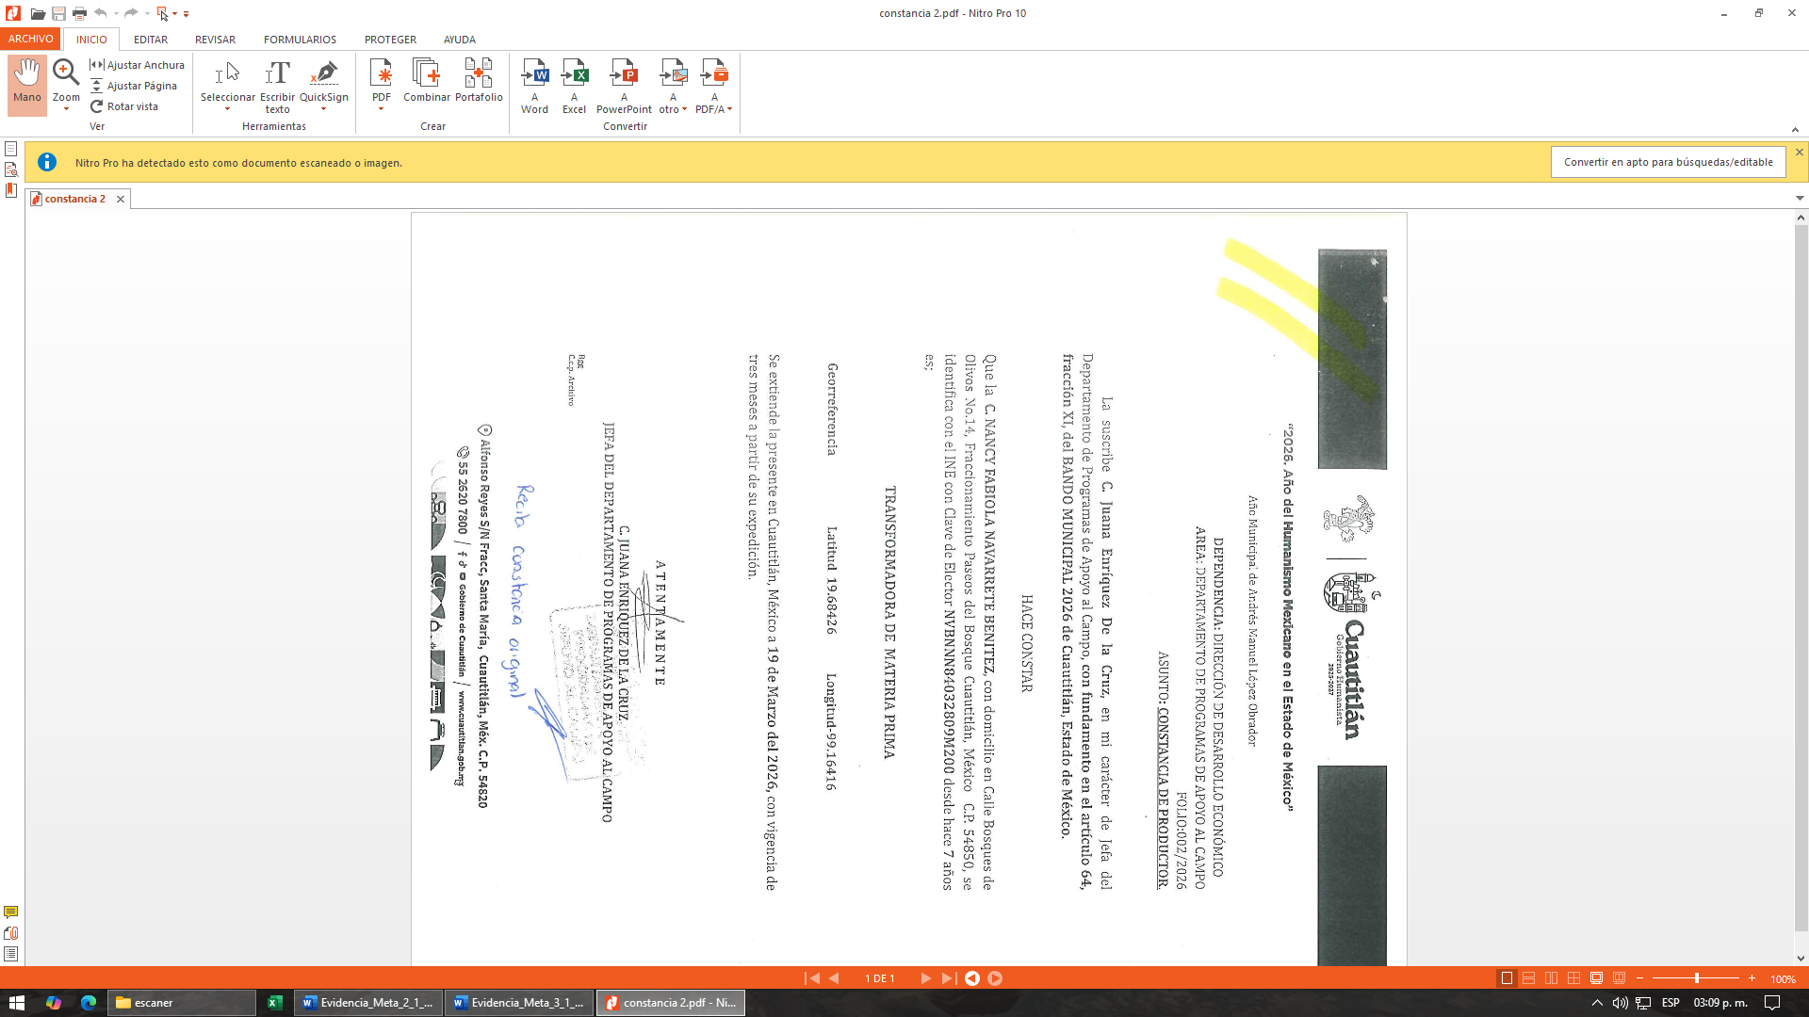
3.
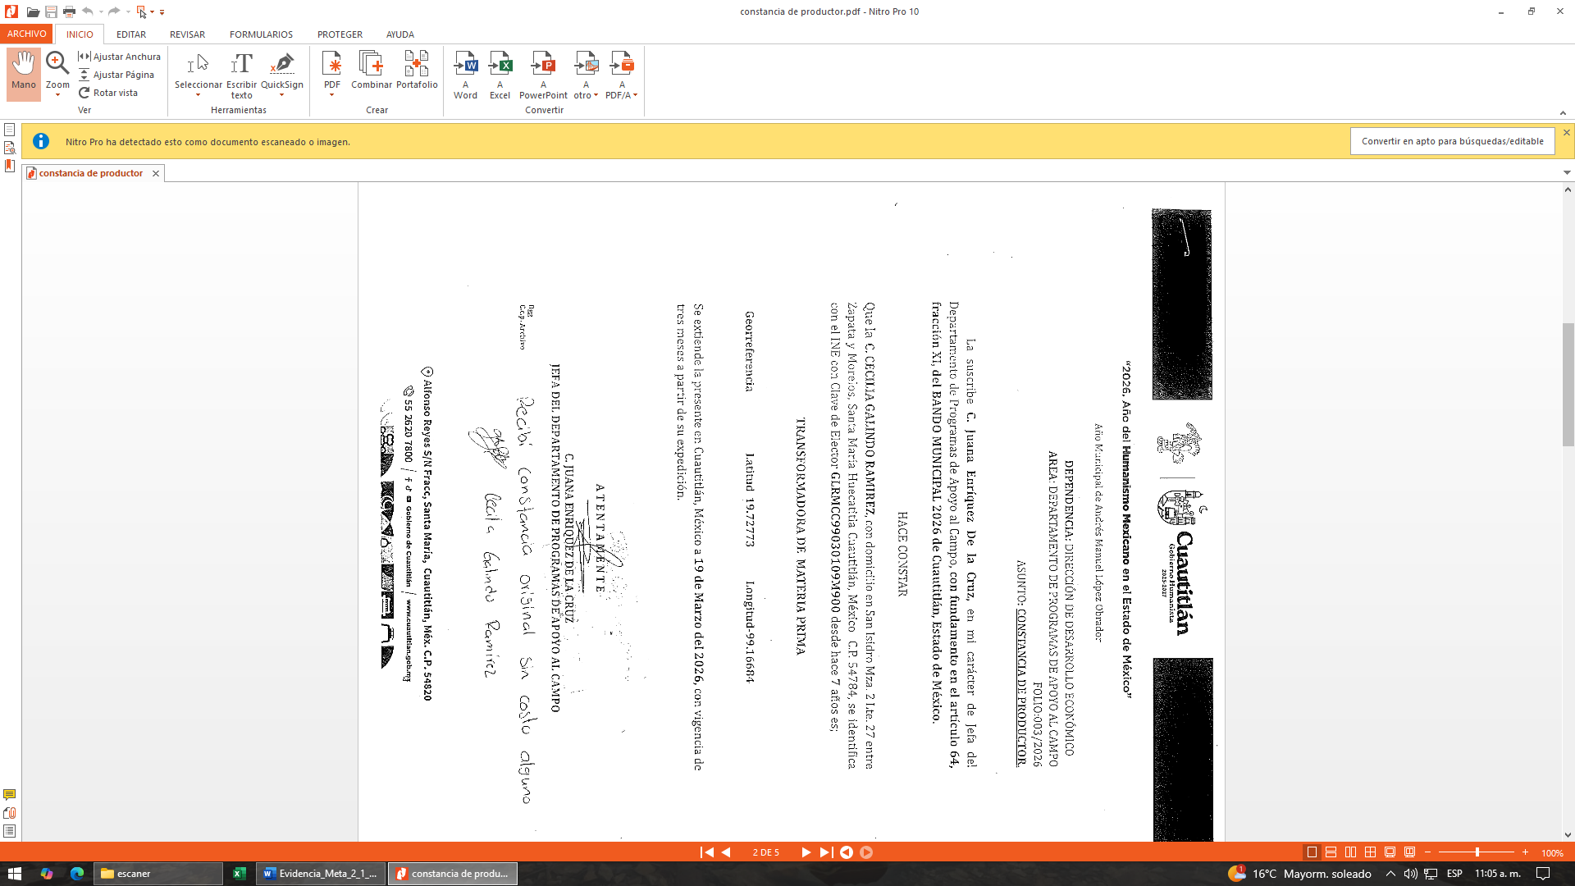
4.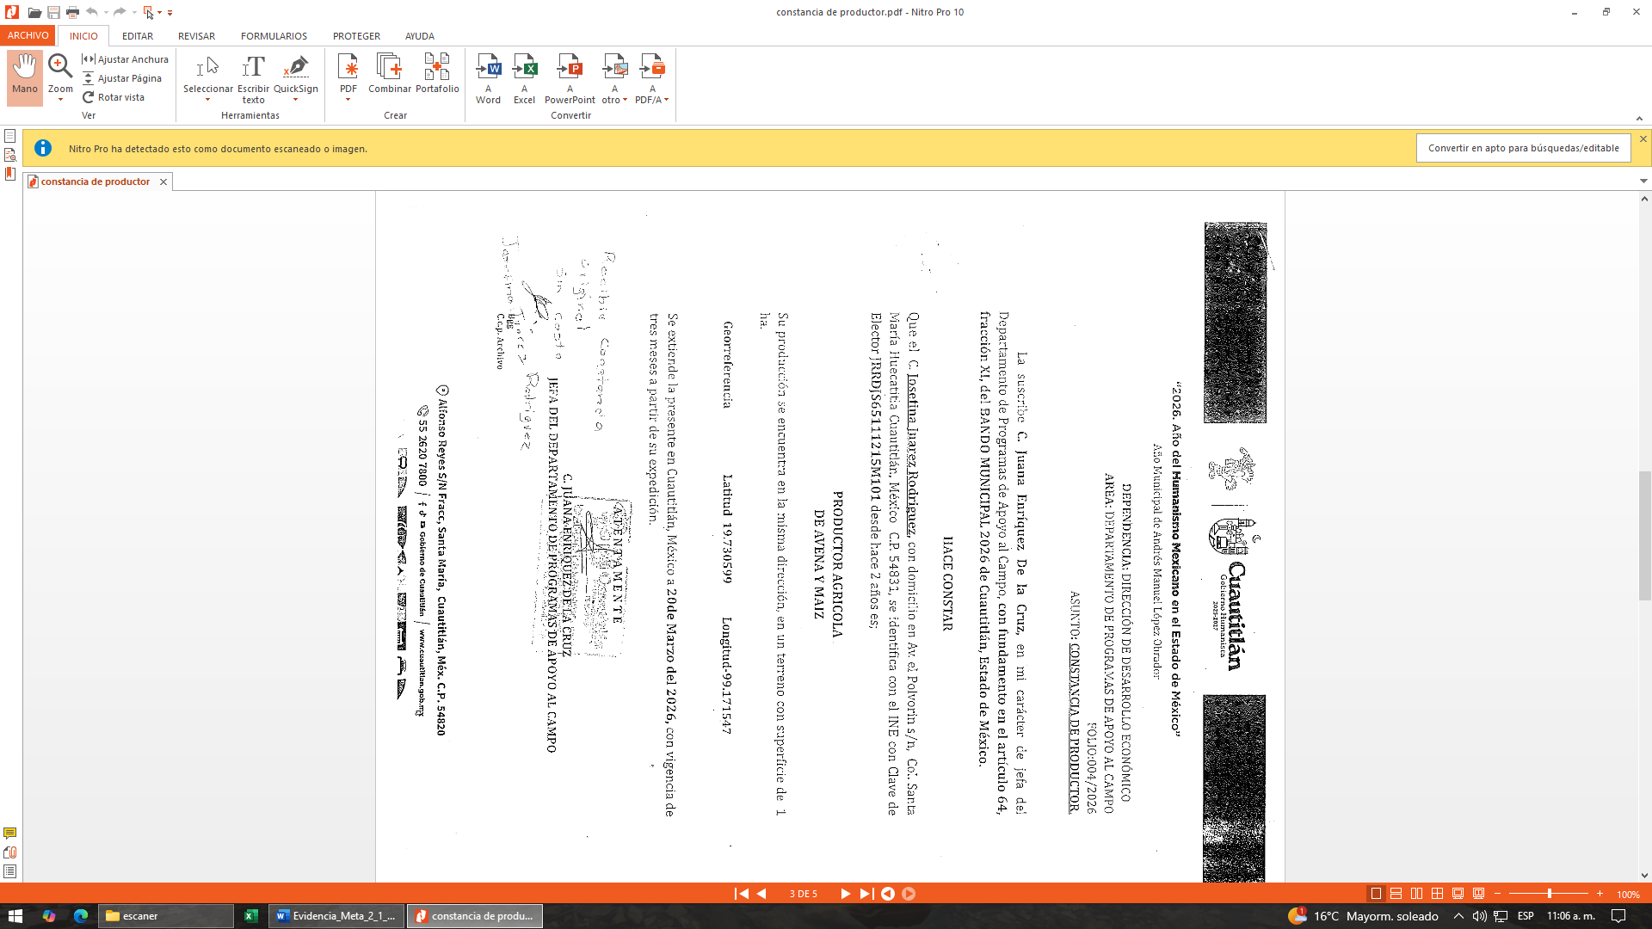
5.
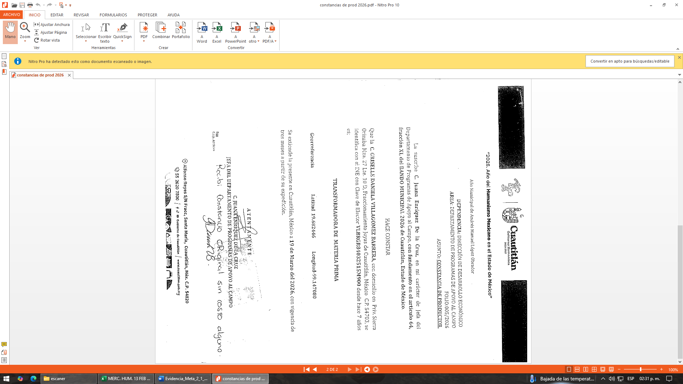
6.
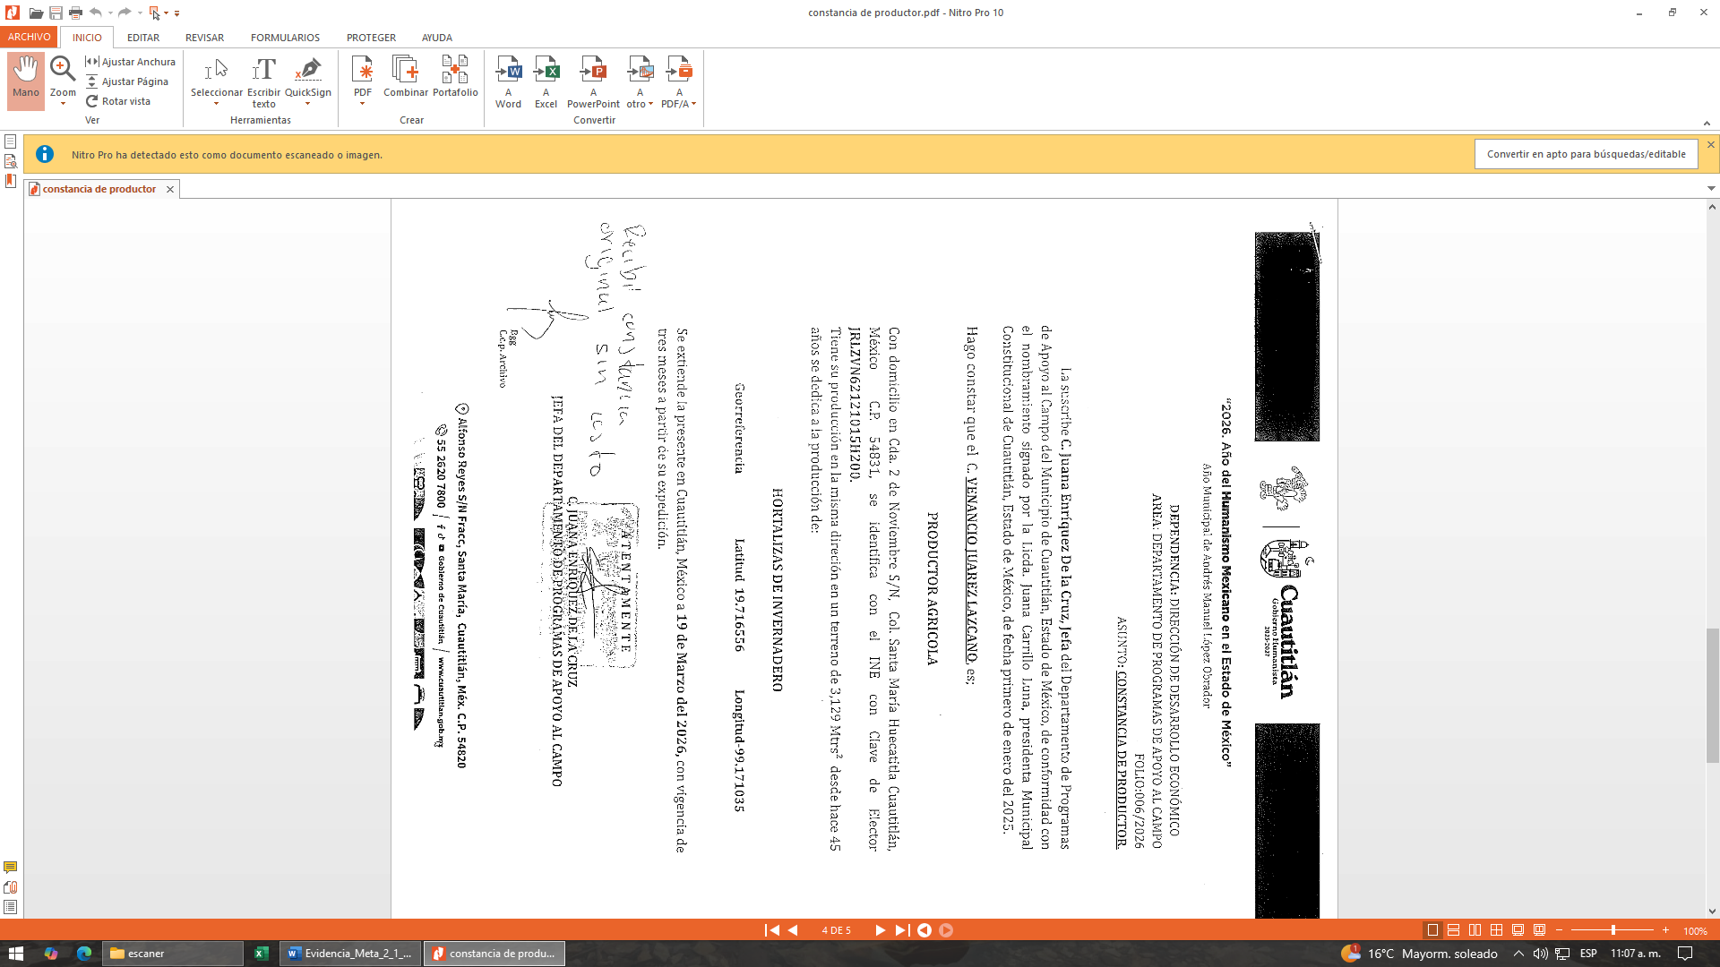
7.

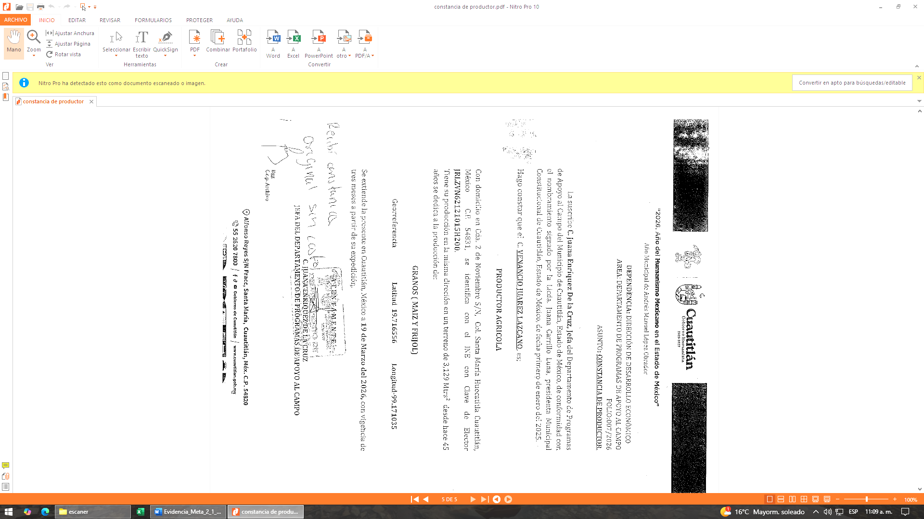


8.
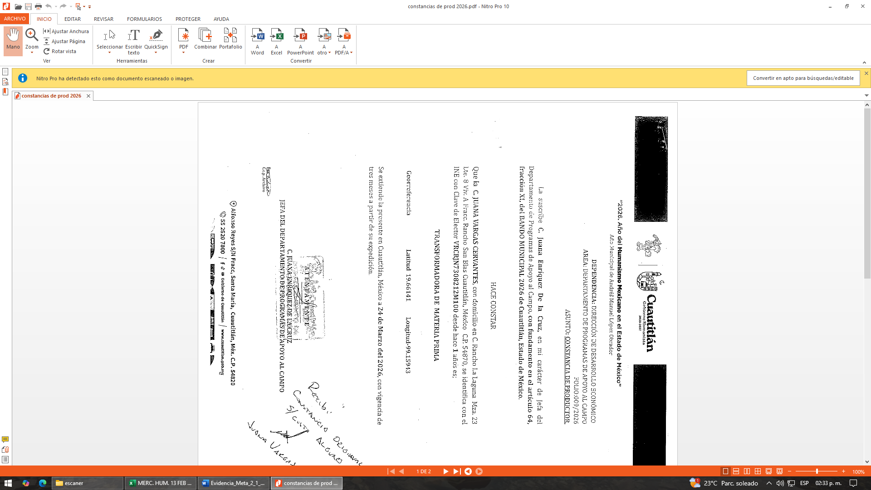
9.

10.

